计算器
需求分析说明书

1 引言

1.1 编写目的
该软件需求说明书主要是为设计“计算器程序”而编写的需求分析，主要给出该软件需要完成的功能，以及相关的异常处理、用户接口等概要信息，方便软件的正确实现和管理。

1.2 范围
软件名称是“计算器程序”。该软件将完成一般的计算操作：加减乘除四则运算、开方、百分数，以及数据的存储操作。对于更高级的科学运算，如sin、cos等暂不实现。

2 项目概述

2.1 产品描述
该软件主要是为了练习软件编写和软件测试而编写的，主要是参考Windows操作系统自带的计算器程序而设计，并没有应用的目标群体。本软件是一个独立的软件，全部内容自含。

2.2 产品功能
软件完成小型计算器的大部分数值计算功能，主要是数据的四则运算、开方、等。具体可参看市场上的小型计算器。

2.3 用户特点
本软件的用户需要受过初等教育，了解四则运算等基本数值计算。

2.4 假定和约束
暂无说明。

3 具体需求

3.1 功能需求
实现加减乘除四则运算。

3.2 用户接口需求
界面采用GUI界面，用户通过鼠标点击按键输入，如图1所示。
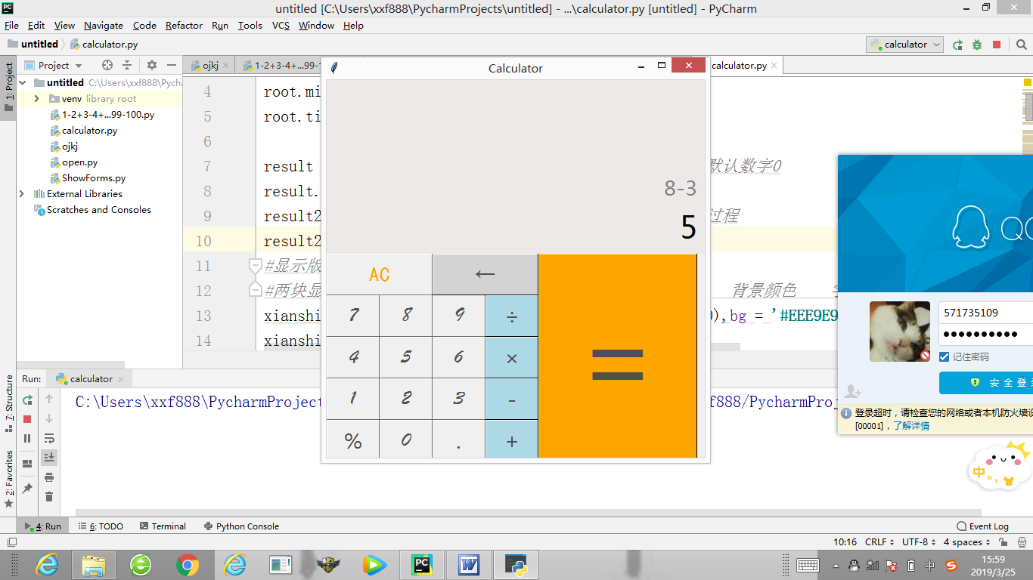
图1 计算器程序界面

3.3 性能需求
- 直观形象的操作界面：准确的文字提示。
- 使用封装好的eval函数实现正常操作
- 如果 出现异常 将提示ERROR!
- 3.4 设计约束
暂无说明。

